PRESSINFORMATION oktober 2011. Punktlampan 200 LED.
Framtidssäkert ljus
____________________________________________________________
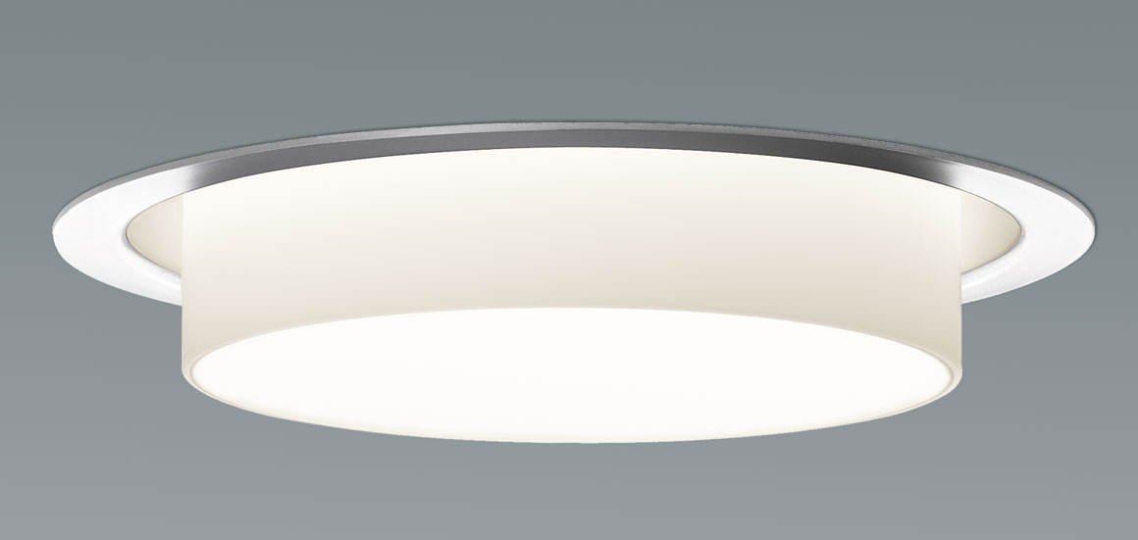 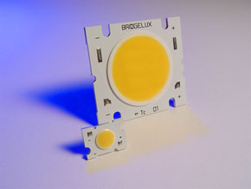
Turen har kommit till Punktlampan med diameter 200mm att få en LED-version, som
sedan tidigare finns i Punktlampan 90, 110 och 150. I Punktlampan 200 använder vi oss av
den senaste LED-tekniken från det amerikanska företaget Bridgelux. Tredje generationens
LED-moduler med 20% bättre effektivitet.
I Punktlampan 200 LED har precis som för de övriga storlekarna ljuskvaliteten mycket
hög prioritet. Som standard är färgtemperaturen 2700 K med en färgåtergivning (CRI) > 90.
Drivern som är inkluderad är dimbar antingen med 1-10V eller via fasstyrning.
Armaturen har tre alternativa maxeffekter, 26,5W – 1480 lumen, 18,5W – 1140 lumen
eller 13,5W – 870 lumen, ställbart i drivern.
Spridningsvinkeln är 60 grader som standard. (25/40 grader på förfrågan)
- 50.000 timmars livslängd (L70) dvs. när 70% av ljuset är kvar (branschstandard)
- Färgtemperatur 2700K
- CRI > 90 och ”Binningen” på dioderna enligt Mac Adams <3 SDCM (Standard Deviation of
Colour Matching)
- 1-10V eller fasstyrning (DALI tillval)
Ladda hem högupplöst bild och text från MyNewsDesk nedan, eller följ denna länk:
http://www.mynewsdesk.com/se/pressroom/foxdesign/pressrelease/list

Läs också mer på vår påbörjade nya hemsida: http://foxdesign.incabus.net/sortiment/fox/
där alla Punktlampor finns upplagda i databasen.

För mer information, kontakta:
Tore Larsson, VD, 08-440 85 41, tore@foxdesign.se Jesper Nörthen, produktchef, 070-323 08 93, jesper@foxdesign.se
Kort om Fox Design AB:
Fox Design AB är ett helägt svenskt företag som tillverkar och marknadsför belysningsarmaturer för offentlig inomhus- och utomhusmiljö. Armaturerna är dels egenproducerade, dels tillverkade av företag som Fox Design AB representerar i Sverige, nämligen Focus Lighting, Wila, Bruck, samt LineaLight Group med varumärket i-LèD. Dessutom representerar vi Planet Lighting i alla nordiska länderna. Fox Design AB eftersträvar genomgående högsta kvalitet i design, materialval och funktion.

Fox Design AB : Tellusgången 8 | 126 37 Hägersten | Tel: 08 - 440 85 40 | Fax: 08 - 24 22 33 | E-mail: info@foxdesign.se

